**Ministerul Educatiei si Cercetarii din Republica Moldova**

**Universitatea Tehnica a Moldovei**

**Departamentul de Fizica**

**Raport**

Laboratorul Nr.4.

La Mecanica teoretica efectuata in MATLAB

A efectuat st.gr. TI-216 Rosca Dorin

A Verificat Sanduleac Ionel

Chisinau – 2022

2. De ales două oscilaţii armonice de aceiaşi direcţie(x1 şi x2), cu frecvenţele ciclice ω1 şi ω2, cu fazele iniţiale α1 şi α2 , şi cu amplitudinile А1 şi А2 . De compus(de adunat) aceste oscilaţii (х= x1 + x2) , oscilaţia rezultantă), construind graficele respective cu inscripţii informative pentru următoarele cazuri:

a). Oscilaţii armonice necoerente (ω1 ≠ ω2). De scris file-funcţia de timp, ce ar construi în o fereastră grafică pe axe comune graficele funcţiilor x1(t) , x2(t) şi х(t). De analizat rezultatele obţinute.

b). Oscilaţii armonice coerente (ω1 =ω2). De scris file-funcţia de timp, ce ar construi în o fereastră grafică pe axe comune graficele funcţiilor x1(t) , x2(t) şi х(t). De analizat rezultatele obţinute

c). Oscilaţii armonice necoerente (ω1 ω2 , - oscilaţie de tip bătaie). De scris file-funcţia de timp, ce ar construi în o fereastră grafică graficul funcţiei х(t). De determinat caracteristicile cinematice ale oscilaţiei de tip bătaie..

d). Oscilaţii armonice coerente (ω1=ω2). De scris o file-funcţie cu parametrii de intrare numărul figurii şi diferenţa de faze α =α1 - α2 , ce ar construi, în o fereastră grafică, graficele funcţiilor x1(t) , x2(t) şi х(t) pentru α=0; ; ; ; ; ; ; ;pe axe separate (fereastra grafică se divizează în 9 sectoare , fiecare cu axele sale, pentru fiecare valoare ale parametrului

Rezolvare:

Codul:

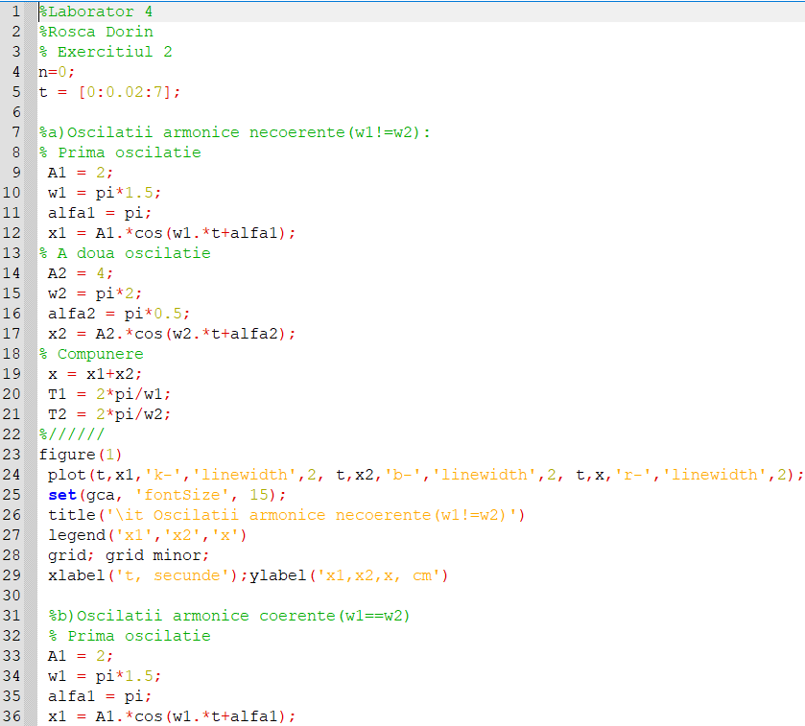

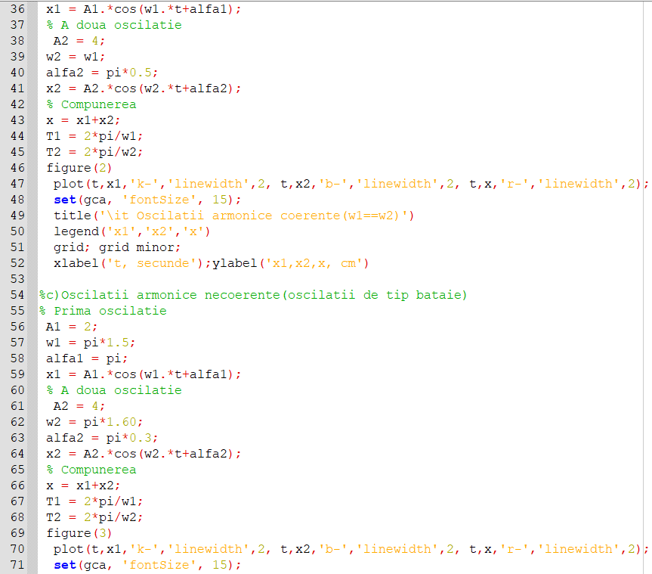

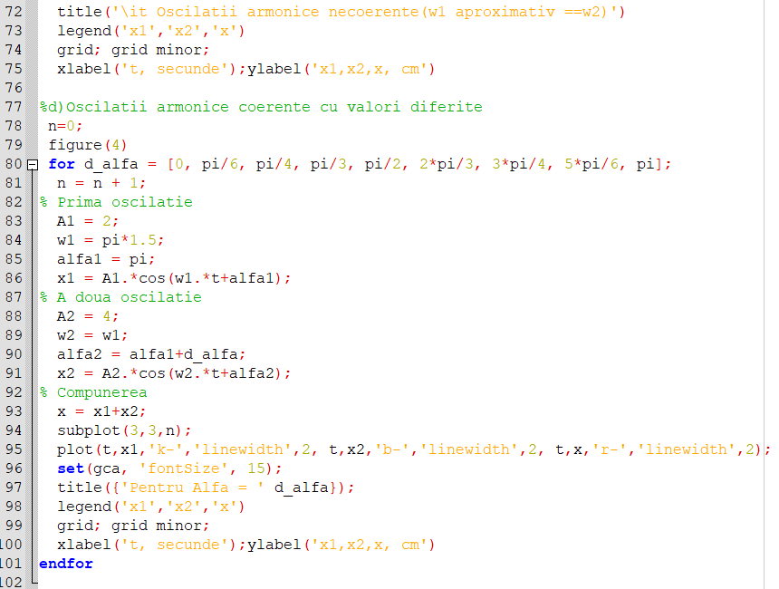

Rezultatul in Figure():

a)

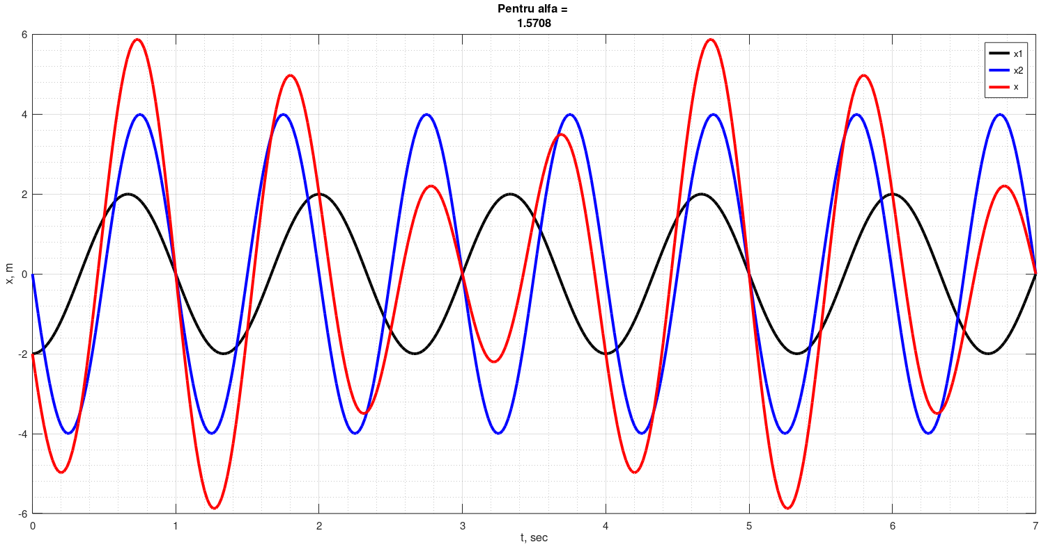

b)

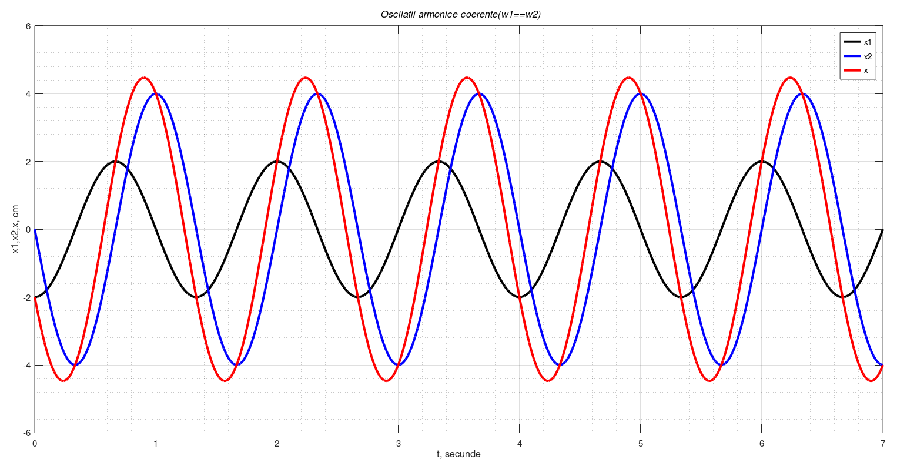

c)

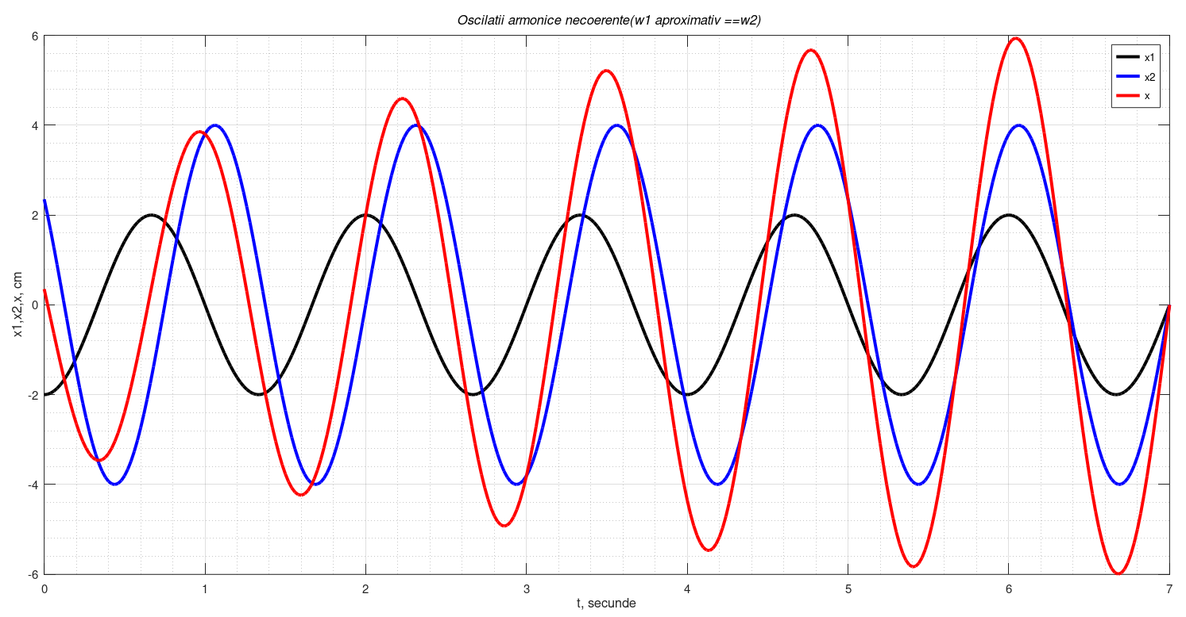

d)

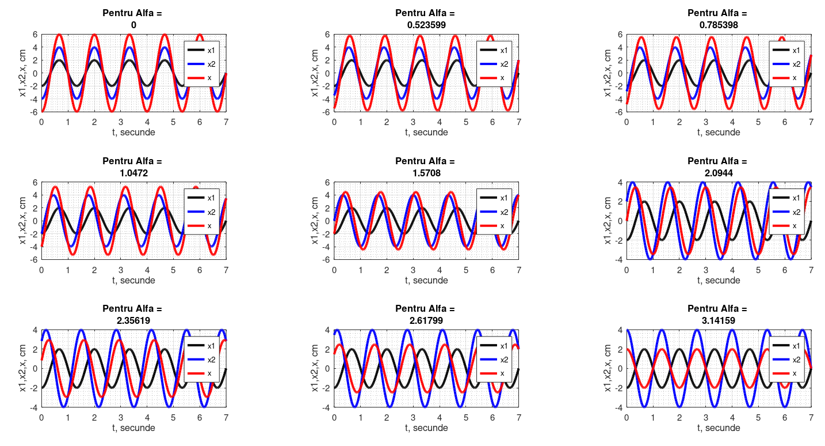

3. Punctul material ia parte la două oscilaţii armonice de direcţii reciproc perpendiculare (x şi y) cu frecvenţele ciclice ω1 şi ω2 , сu fazele iniţiale α1 şi α2 şi amplitudinile А1 şi А2 . Este necesar de selectat aceste oscilaţii în următoarele cazuri:

a). ω1 =ω2 . De scris o file-funcţie cu parametrii de intrare numărul figurii şi diferenţa de faze α=α1- α2 ,ce ar construi, pe axe separate , în o fereastră grafică, traiectoriile mişcării punctului (figurile lui Lissajous),pentru α=0; ; ; ; ; ; ;

b). ω1 ≠ ω2 , ,n1 ,n2= 1 , 2 ,3 , …. , α1 = α2 = α - ;;

De scris o file-funcţie cu parametrii de intrare numărul figurii şi parametru α , ce ar construi, pe axe separate , în o fereastră grafică, traiectoriile mişcării punctului (figurile lui Lissajous),pentru α=0; ; ; ; ; ; ;

Rezolvare

Codul:

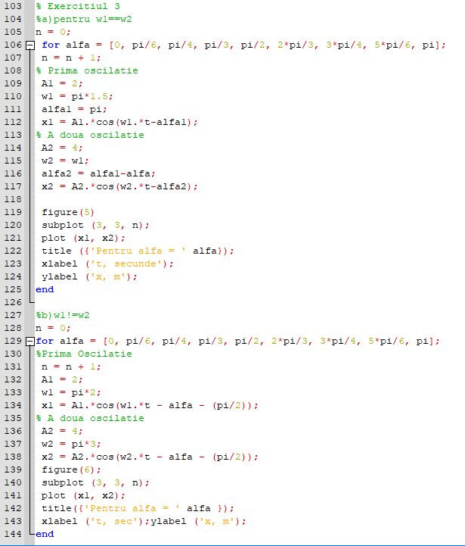

Rezultatul in figure():

a)

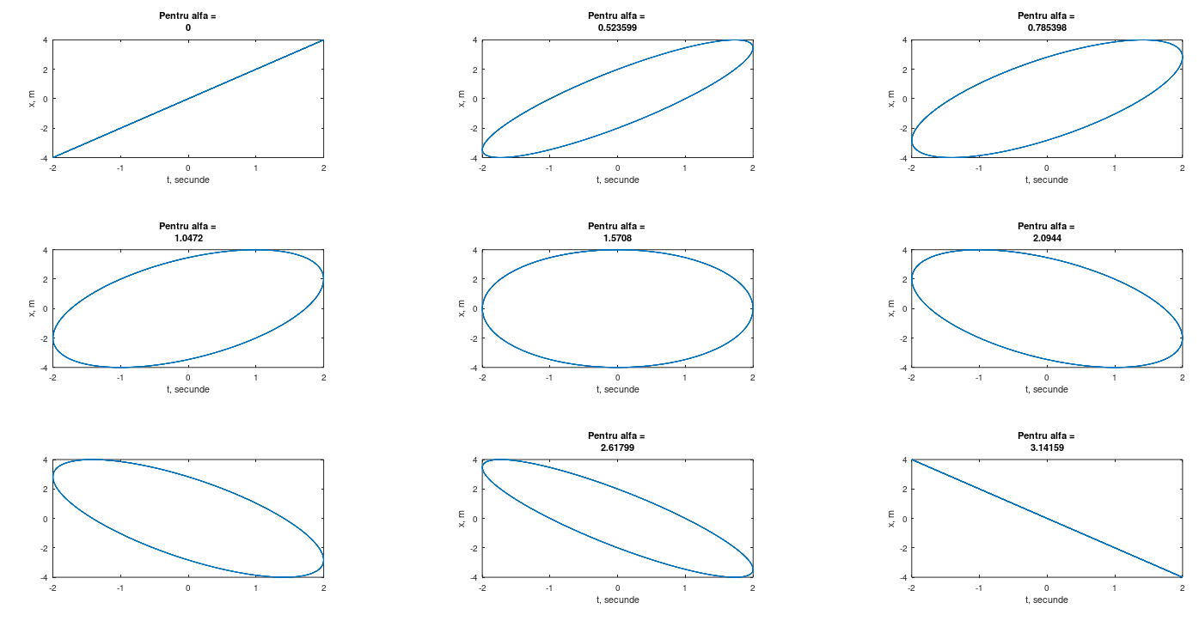

b) 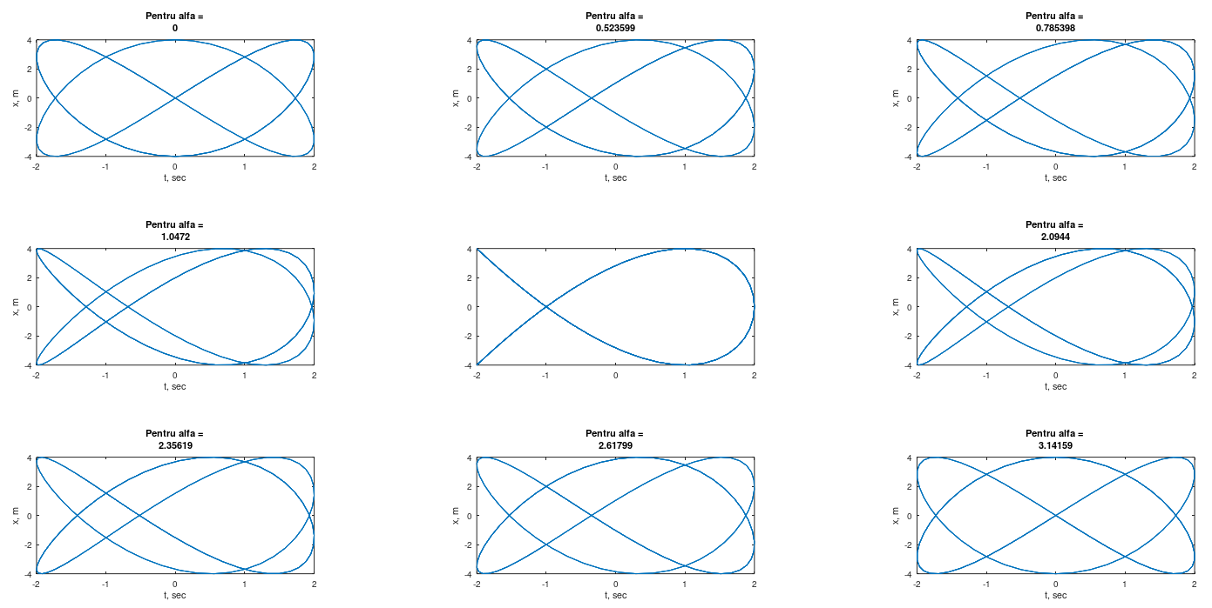

CONCLUZII: In lucrarea de laborator numarul 4 am studiat imitarea oscilatiilor armonice coerente si necoerente in MatLAB precum si cum elementele principale a acestora:fregvente,directii ciclice,faza initiala si amplitudinea.